专业培训记录
■QMS □50430■EMS ■OHSMS □EnMS □FSMS □HACCP
受审核方名称 |  | 昆明路景建材有限公司 |  |  |  |  | 专业小类/  项目代码 |  | E：29.12.00  O：29.12.00  Q：29.12.00
教师姓名 |  | 冉景洲 |  | 专业 |  | E：29.12.00  O：29.12.00  Q：29.12.00 | 培训地点 |  | 会议室
受培训人员 | 姓名 | 余家龙
生产工艺/  服务过程 |  | 市场调研→签订协议→组织采购用户产品与验收→组织发货与交付→售后服务
生产过程/服务过程  的风险及控制措施  特殊过程的控制/ |  | 销售产品风险：产品质量不合格、交付不准时，货款回收等风险；  销售过程中火灾、触电伤害风险；业务外出时交通意外伤害风险；  销售过程，依据销售操作手册控制。
重要环境及控制措施 |  | 潜在火灾和固废排放，采取管理方案和应急处理方案控制。
不可接受风险的危险源及控制措施 |  | 火灾和触电，采取管理方案和应急处理方案控制。
相关法律法规的要求及产品标准 |  | 中华人民共和国产品质量法、中华人民共和国劳动合同法、中华人民共和国消防法、中华人民共和国环境保护法、中华人民共和国建筑法、GB/T13788-2017《冷轧带肋钢筋》、JG/T 225-2007《预应力混凝土用金属波纹管》、GB/T31438-2015混凝土灌注桩用钢薄壁声测管、JT/T529-2016《预应力混泥土桥梁用塑料波纹管》、GB/T17639-2008土工长丝纺粘土工布标准、合同协议等。
检验和试验项目及要求(如有型式试验要求,要进行说明) |  | 检验项目：材质、样式尺寸、装配及表面质量、包装质量等。
其它相关知识
填表人  (专业人员) |  | 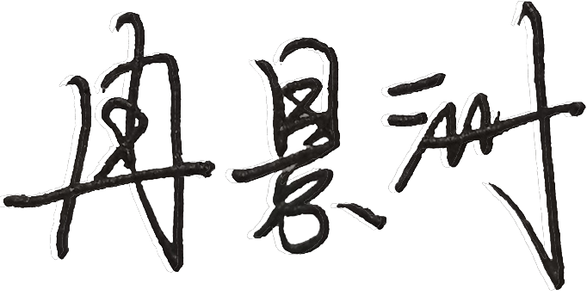 |  |  | 日 期 |  |  | 2021年10月11日
审核组长 |  |  |  |  | 日 期 |  |  | 2021年10月11日

注：如有其他培训内容或空格不够可另加附页

